登山計畫書（範例）
附件二
活動名稱 | 雪山主東健行
活動日期 | 113年4月12日~4月14日
隊伍名稱 | 國體大登山健行體驗隊
隊員資料(領隊請寫在第一欄)
姓名 | 血型 | 年齡 | 疾病史 | 所屬機關 | 地址 |  | 連絡電話 | 緊急聯絡人電話 | 保險
李○○ | O | 55 | 無疾病 | 無 | 桃園市龜山區xxx |  | 0919***** | 0931**** | 有■ 無□
張○○ | A | 50 | 無疾病 | 無 | 桃園市龜山區xxx |  | 0912***** | 0912**** | 有■ 無□
 |  |  |  |  |  |  |  |  | 有□ 無□
 |  |  |  |  |  |  |  |  | 有□ 無□
 |  |  |  |  |  |  |  |  | 有□ 無□
 |  |  |  |  |  |  |  |  | 有□ 無□
 |  |  |  |  |  |  |  |  | 有□ 無□
 |  |  |  |  |  |  |  |  | 有□ 無□
 |  |  |  |  |  |  |  |  | 有□ 無□
 |  |  |  |  |  |  |  |  | 有□ 無□
行程計畫
日 期 | 請詳填登山期間路線及行程
4月12日  4月13日  4月14日 | 07：00 國立體育大學行政大樓集合搭乘接駁車出發往武陵農場雪山登山口  13：00 雪山登山口重裝往七卡山莊  14：10 抵達七卡山莊（夜宿）  06：00 輕裝往雪山東峰  09：20 到雪山主峰  10：10 到369山莊  13：00 到雪山主峰  18：30 回到七卡山莊（夜宿）  08：00 重裝回雪山登山口  09：00 搭乘接駁車返校  14：00 抵達國立體育大學行政大樓
地圖 | 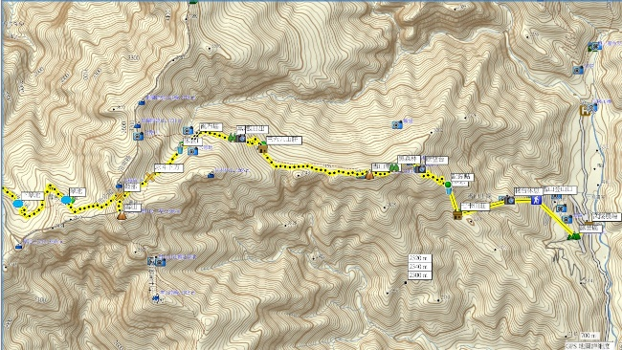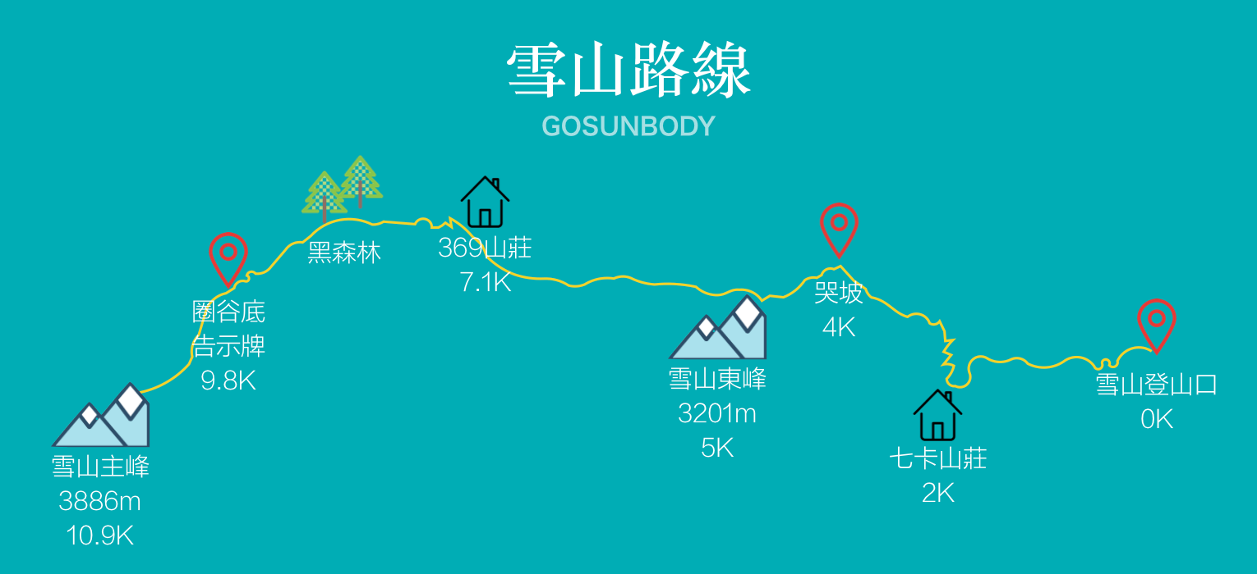
交通安排 | 租賃接駁車自學校出發到武陵農場雪山登山口，下山後於登山口搭乘接駁車返校。
糧食計畫 | 糧食自理，含每日早餐、午餐、行動糧及每日飲水。  可參考網頁資料：https://hike.taiwan.gov.tw/notice_a10.aspx
經費預算 | 接駁車：1500元/人  保險費：230元/人
團體裝備 | 可參考裝備建議清單
個人裝備 | 可參考裝備建議清單
留守人 /  聯絡方式 | 黃○○ / 0920******
無線電頻率 |  |  |  |  |  | 衛星電話碼
撤 退/  應變計劃 | - 若同伴有高山症等不適症狀或受傷，視情況由資深山友陪伴下撤七卡山莊。  - 若遇無法排除之狀況，全員下撤七卡山莊。  - 若遇無法處理之情況，採最速方式撤離山區或對外求援。
環境維護計畫 | - 應落實無痕山林運動之精神，降低對野生動物、植物之干擾及破壞，尊重其他登山者及在地居民，珍惜文化資產，尊重原住民族文化及傳統領域，並妥善運用山屋、棧道及其他相關山林服務設施。  - 遵守進入國家公園生態保護區之相關規定。  - 垃圾分類打包並帶下山，沿途發現垃圾協助清理。
其他事項 | - 登山者從事登山活動，應本於自我行為責任，充分了解登山活動潛在之風險及山域事故救援之困難，審慎評估、選擇及從事與自身能力相符之活動。  - 登山者應充分注意山域或其內設施之相關警告、標示或公開資訊，評估是否從事具風險性活動；從事團體登山活動者，成員之間應負有相互照顧之責。  - 從事登山活動前，依交通部中央氣象署所發布登山山域之氣象、風力、累積雨量及其他情形，採取應變措施，其可判斷將有驟雨、大雨、間歇性陣雨、持續性降雨、降雪、強降雪、結冰、強風、颱風或其他有安全疑慮之情形者，應取消活動。  - 登山者從事登山活動前，應自行評估登山活動路線之困難程度；應於活動前安排留守聯絡人，並於活動結束後，向留守聯絡人為解除留守之報備。  - 依登山計畫，穿著適當服裝，攜帶必要裝備，依預定行程從事登山活動。但有下列情事者，登山行程應作適當調整：  - 隨時依登山者之身體狀況、登山場域之天候，評估是否繼續為之。  - 遇天候顯著惡化或有落石等危險之虞時，應暫緩登山活動，採行適當之迴避處置。  - 發生可能導致行程嚴重延誤之情事時，應優先考量安排中止行程，採取應變路線或原路折返。

